نادية فتيسي

أستاذ محاضر/أ

جامعة عبد الحميد مهري-قسنطينة2-

البريد الالكتروني: [nadiafetici@yahoo.fr](mailto:nadiafetici@yahoo.fr)

**العنوان: "المراكز الاستيطانية الفرنسية بالجزائر عام 1902**

**من خلال الوثيقة رقم 3214 بالأرشيف الوطني التونسي"**

**مقدمة:**

لم تتأخر الإدارة الاستعمارية الفرنسية كثيرا، وباشرت منذ السنوات الأولى للاحتلال الجزائر سياسة استيطانية واسعة جندت لها كل الإمكانيات المادية والبشرية لتشجيع الهجرة الأوربية من أجل بناء قاعدة ديمغرافية تدعم القوة العسكرية الفرنسية بالجزائر. وفي هدا الصدد أردنا أن نتعرف على السياسية الاستيطانية الفرنسية بالجزائر العام 1902 وهدا من خلال دراسة الوثيقة 3214 المحفوظة بالأرشيف التونسي، وهو كتيب صغير يوضح القرى المعروضة للاستيطان ويبين الدعاية والإعلام والمساعدات المقدمة للفرنسيين حتى يهاجروا ويستوطنوا بالجزائر وهده الورقة البحثية ستركز على أهم المحاور التي جاء بها هذا الكتيب وتبين المساعدات المقدمة من الإدارة الفرنسية وأهمية وعدد القرى المعروضة للاستيطان،

**أما الإشكالية التي سنعالجها هي: "ما هي الأسس والقوانين والمساعدات التي اعتمدت عليها إدارة الاحتلال حتى تضمن نجاح الاستيطان الفرنسي في القرى والمراكز الجديدة المقترحة لعام 1902م؟**

وللإجابة على الإشكالية المطروحة قسمنا بحثنا إلى مقدمة وخاتمة وثلاثة عناصر بالإضافة إلى خريطة توضيحية. وقد اتبعنا المنهج التاريخي التحليلي الذي يعتمد على دراسة الوثائق التاريخية وتوظيفها وتحليلها من أجل الوصول إلى النتائج المرجوة.

1. **التعريف بالوثيقة ومكان حفظها:**

هذه الوثيقة عبارة عن كتيب صغير يحمل رقم 3214، من وثائق السلسة التاريخية بالأرشيف الوطني التونسي.

يتكون من خمس وثلاثون صفحة بالإضافة إلى صفحة الغلاف وصفحة فارغة بها ختم الأرشيف الوطني التونسي، لا يوجد به فهرس للموضوعات، تم طبعه بمبطعة مصطفى الجزائرية بالجزائر العاصمة سنة 1902. لون الغلاف الخارجي رمادي فاتح كتب عليه بخط كبير أحمر الحكومة العامة للجزائر وأسفل منه بخط أسود صغير: الفلاحة والتجارة والاستيطان، وفي وسط الصفحة عنوان الكتيب باللون الأحمر بخط كبير:" الاستيطان، وأسفل منه بخط اسود متوسط: الاستيطان تعمير القرى الجديدة لعام 1902. وعلى كامل الغلاف رسمت خريطة للمدن الأوربية المطلة على البحر الأبيض المتوسط وجزره وخريطة الجزائر بمقاطعاتها الثلاث وبلدياتها وقراها والقرى الجديد المعروضة للاستيطان باللون الأزرق.[1]

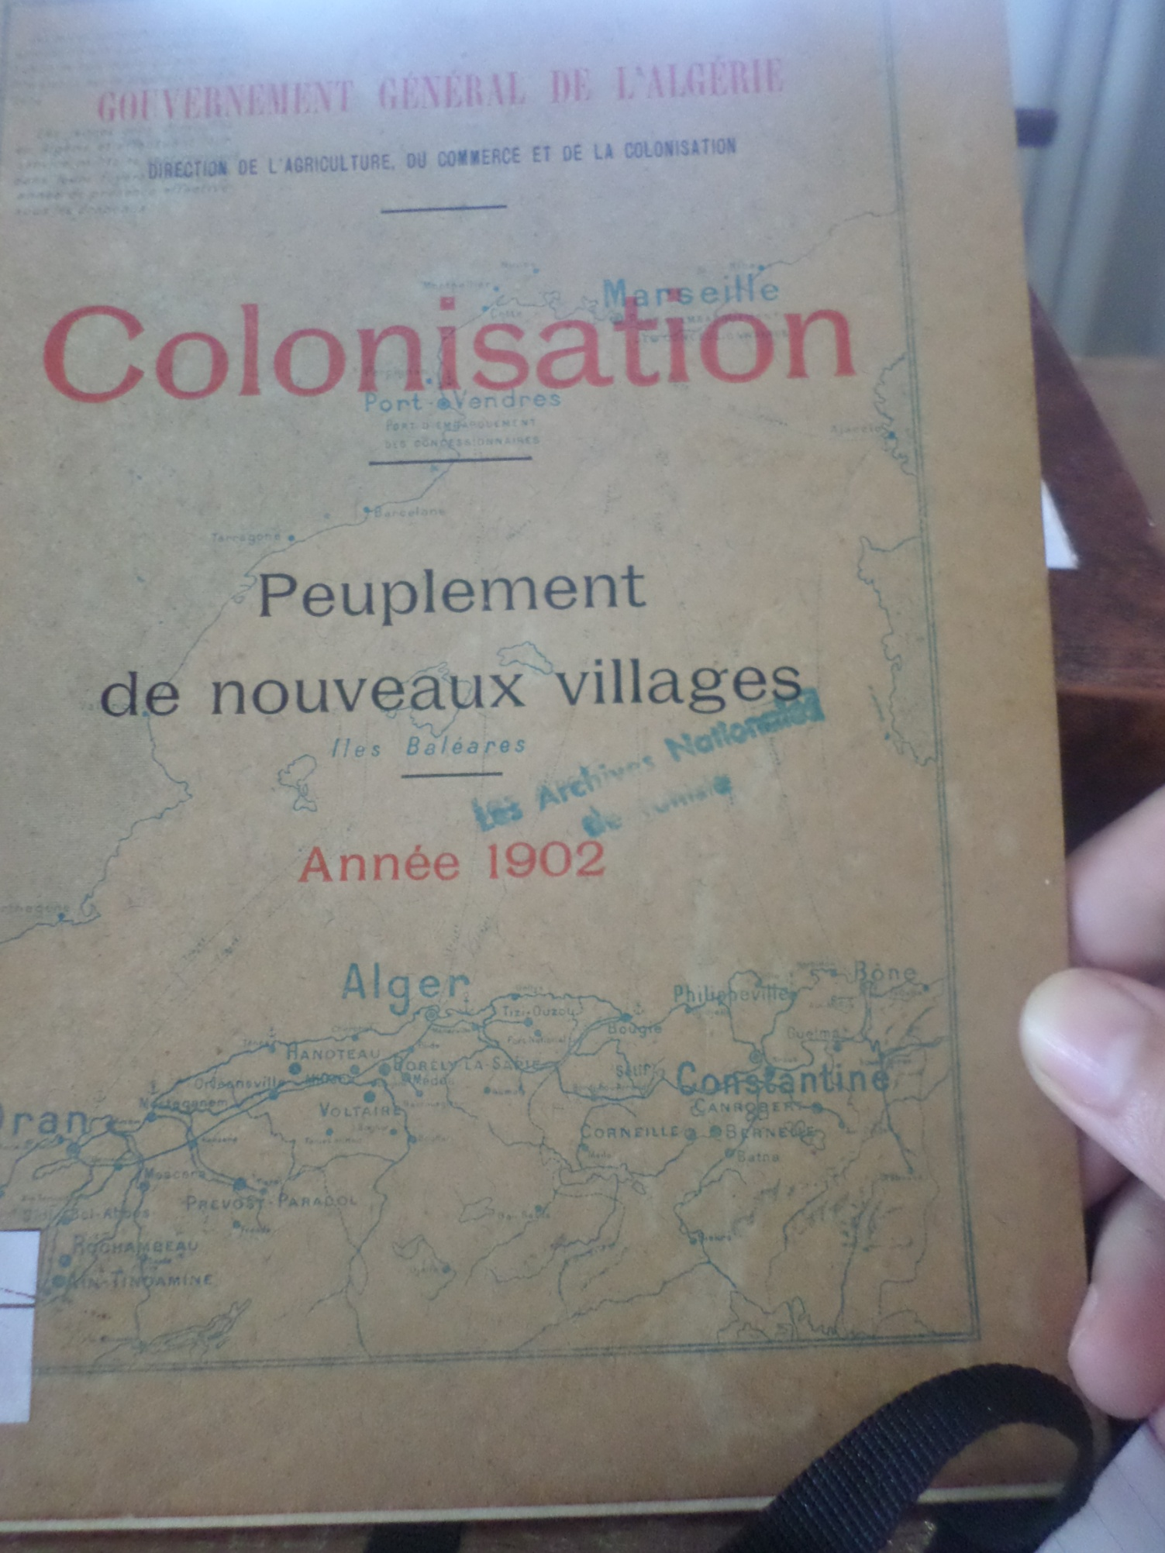**ب- محتوى الوثيقة:**

يحتوي هدا الكتيب بصفة عامة على معلومات عامة حول شروط الاستفادة من القرى المخصصة للاستيطان الفرنسيين فقط والمساعدات المقدمة لهم من إدارة الاحتلال لعام 1902 وعددها تسع قرى موزعة على العمالات أو المحافظات الثلاث: الجزائر، قسنطينة، وهران بمعدل ثلاث قرى لكل محافظة، واشتمل الكتيب على عشرة عناوين وهي كآلاتي:

1. الشروط والوثائق المطلوبة للحصول على حصة للاستيطان
2. التسهيلات المقدمة لنقل المهاجرين
3. التوصيات
4. الالتزامات والواجبات للمستفيدين من حصة للاستيطان
5. القواعد الصحية
6. أشغال البناء
7. اليد العاملة والأجور
8. الحيوانات
9. ظروف الحياة المادية
10. القوانين الخاصة
11. معلومات خاصة بمراكز للاستيطان الجديدة.[2]

وفي ما يلي سنقدم مخلصا حول كل عنصر لتقديم صورة عن السياسة الفرنسية للاستيطان عام 1902م:

جاء في العنصر الأول الذي يحمل عنوان:"**الشروط والوثائق المطلوبة للحصول على قطعة أرض للاستيطان**": على المترشح أن يكون فرنسيا ورب لأسرة ولديه خبرة زراعية ويمتلك مصدر مالي يعادل او يفوق 5000 فرنك ويلتزم بالإقامة لمدة خمس سنوات على الأرض المطلوبة للاستيطان، وتكون الأولوية للعائلات الفلاحية كثيرة العدد، ويقدم طلب على ورق مدموغ، ومعه شهادة السوابق العدلية والإعفاء من الضرائب، إضافة إلى شهادة تثبت الممتلكات الخاصة لكل مترشح، وشهادة الرسوم لعقارية لمالكي العقارات[3].

وقدمت **توصيات للمترشحين** في العنصر الثاني؛ نصت على ضرورة الإيمان بالعمل لتحقيق النجاح، وأن سفرهم إلى الجزائر لا يتم إلا بعد إخطارهم بقبولهم من رؤساء المحافظة التي يقع فيها حصة الاستيطان[4].

ركز العنصر الثالث الموسوم ب:"**التسهيلات المقدمة لنقل المهاجرين"،** على ضرورة منح عقد الملكية للمستفيدين من حصة للاستيطان، وقال أن الأسرة المستفيدة لا تسافر حتى تتحصل على عقد ملكية مؤقت. وبالنسبة للمساعدات المقدمة لسفرهم؛ فالمسافرين عبر القطار : تخفض سعر التذكرة بالنسبة للأسر الكثيرة العدد إلى النصف في الدرجة الثالثة، والأمتعة تكون مجانا لكل 100 كلغ لجميع أفراد الأسرة. أما بالنسبة للمسافرين عبر البحر؛ فهناك خطين: السفن المنطلقة من مينائي "فيندر" و"مرسسليا" إلى الجزائر يكون النقل مجاني للمسافرين في الدرجة الثالثة للأسر كثيرة العدد[5].

قدم العنصر الرابع مجموعة من **التوصيات** للمستوطنين الجدد لتخطي الصعوبات أو العقبات الأولية التي ستواجههم، ولتحسين مستواهم المعيشي وتكوين رأسمال معتبر ، فأوصتهم الإدارة الفرنسية بالعمل الجاد والمثابرة في خدمة أرضهم.[6]

تناول العنصر الخامس الموسوم ب: "**واجبات والتزامات المستفيدين من حصة الأرض للاستيطان"**؛ المدة التي يمكنهم فيها الحصول على عقد الملكية بعد الإقامة على الأرض الممنوحة لهم مع أسرهم، وهي محددة بثلاث سنوات. وفي مقابل ذلك يدفع كل مستفيد مبلغ 100فرنك للهكتار الواحد، كما يمكن لصاحب الأرض الجديد رهن ارضه قبل حصوله على عقد الملكية لفائدة المقرضين الدين يمولون أشغال البناء والزراعة أو من أجل شراء الماشية. والمستفيد الذي لا يلتزم بهده الشروط يتعرض للمصادرة. وتباع حصته من الأرض في المزاد العلني ويتم خصم التكاليف ودفع الرسوم أن وجدت للمستفيد الأول أو ورثته، وفي حالة وجود نقص لا يجوز له المطالبة بأي تعويض مالي.[7]

وفي حالة وفاة المستفيد قبل حصوله على عقد الملكية النهائي أي قبل ثلاث سنوات تنتقل ملكية أرضه إلى ورثته إن كانوا موجودين وتوفرت فيهم الشروط ووافقوا على الالتزامات المفروضة على صاحب الامتياز الأول. وفي المقابل يمكن للورثة التنازل عن الامتياز وطلب بيعه.[8]

ومن بين الشروط أيضا أنه لا يجوز بيع أي امتياز للأهالي الجزائريين بأي شكل من الأشكال إلا بعد عشرين عاما لأراضي المزارع وعشر سنوات بالنسبة لأراضي الدومين وهده المدة تحسب من تاريخ امتلاك عقد الملكية للامتياز. والمبيعات التي تتم مخالفة لهده القوانين تعتبر لاغية، كما يمنع إيجار أراضي الامتياز قبل امتلاك عقد الملكية أي قبل مرور ثلاث سنوات من الحصول عليه والمستفيد الذي يقوم بدلك يتعرض إلى كل أنواع المخاطر.[9]

وقد خصص العنصر السادس **للقواعد الصحية**: حيث حذرت الإدارة الفرنسية المستوطنين الجدد من المعدلات الحرارية المرتفعة في فصل الصيف خاصة بالمناطق الداخلية، لدلك يجب عليهم حماية الرأس دائما بقبعة خفيفة، وعدم الشرب من مياه لا يعرف مصدرها. وفي فصل الشتاء يجب عليهم ارتداء الملابس لصوفية لحمايتهم من البرودة، كما يجب عليهم لف حزام طويل وعريض على الخصر لحماية البطن والكلى من التعرق المفاجئ أثناء العمل. وللحماية أنفسهم من الحمى عليهم اجتناب إقامة منازلهم في المناطق الرطبة او شديدة الرطوبة والقريبة من الأنهار ،أو من البرك، أو من أماكن تصريف المياه الصحية. كما يجب عليهم التنظيف الدائم للاستطبلات وإبعاد النفايات عن المنازل، ولضمان سلامتهم الأمنية حذرتهم من البقاء خارج منازلهم قبل أو بعد خروج الشمس دون ضرورة ، كما يجب عليهم الابتعاد عن الكحول الذي يضعف كثيرا صحة الجسم وأثاره تكون ضارة في المناخ الحار أكثر منه في المناخ البارد.[10]

قدمت الإدارة الفرنسية في العنصر السابع **أسعار البناء** للمتر المربع الواحد وهو من10-13 فرنك، ويومية البناء والنجار هي 1-6 فرنك، يومية الحفاريين من الأوربيين من 2.5-3.5فرنك وقالت أن هده الأسعار تتغير كثيرا على حسب المكان والظروف، كما أوصت المستوطنين الجدد أن يلتزموا في البداية بالحد الأدنى من البناء لإيواء أسرهم ومواشيهم، وأن يخصصوا أكبر قدر ممكن من الجهد ورؤوس الأموال لخدمة وتطوير أراضيهم. وقد فرقت الإدارة الفرنسية بين الاهالي والاوربيين فيما تتحصل عليه اليد العاملة من الأجور[11]:

* **بالنسبة للأهالي[12]**:

أجرة اليومية دون غداء من 1-2فرنك ، وفي الشهر دون غداء من 30الى 50 فرنك

يتحصل الحصادون من 15 إلى 32 فرنك في الهكتار.

* **بالنسة للأوربيون[13]:**

أجرة اليومية دون غداء من 2.5 إلى 4 فرنك في الشهر، وفي الشهر دون غداءمن75 إلى 100 فرنك، وفي الشهر مع الغداء 50 فرنك في المتوسط، يدفع لمقلم الأشجار من 3.5 إلى 4.5 فرنك في اليوم. هده متوسط الأجور ويمكنها أن تتغير حسب المنطقة.

يجد المستوطنون الجدد يد عاملة من الأهالي تساعدهم كثيرا في استغلال أرضيهم خاصة أن تمت معاملتهم بعدل و دون وحشية مفرطة، وكذا دون الألفة المفرطة، وإذ دفعت أجورهم بانتظام فسيؤدون عملهم بأمانة. والتصرف بهذا الشكل بين المستوطنين والأهالي تكون نتيجته مربحة لكن ادا اتبع المستوطنون طريقة مخالفة فإنها ستثير عدم الثقة وعداوة خطيرة تؤدي عاجلا أم أجلا إلى تعرض الممتلكات والأشخاص إلى الخطر.

وفي العنصر الثامن قدم الكتاب **أسعار الحيوانات[14]**:

* الثيران: الزوج: 100-300فرنك، الثور للواحد من 60الى 90فرنك.
* الأبقار: من 60-100فرنك للبقرة الواحدة.
* الأغنام: من 10-16 فرنك.
* الماعز العربي: 10-15 فرنك.
* الماعز المالطي: 50-100 فرنك.
* الخنزير: 40-50 فرنك.
* الحصان من 150-300فرنك.
* البغل العربي: من 200-400فرنك.
* الحمار العربي: 15-30فرنك.

حيوانات الجزائر هي بصفة عامة اقل حجما من الحيوانات الفرنسية، وتكون أسعارها في الصيف منخفضة ولكنها ترتفع في فصل الصيف معدل 20 إلى 40 % وهذا ابتداء من شهر نوفمبر إلى نهاية شهر مارس والفترة التي تكثر فيها المراعي. [15]

جاء العنصر التاسع الموسوم ب:" **ظروف الحياة المادية إن أسعار المواد الأساسية في** **الجزائر"،** هي نفسها بفرنسا باستثناء فورقات طفيفة ناتجة عن بعد مراكز التوزيع أو صعوبة النقل. ونقصد بدلك السكر، الخضر الجافة، الشموع، الأقمشة، الملابس والأحذية. أما أسعار الحليب، الزبدة ،الجبن، البطاطس، فهي أكثر غلاء في فرنسا. في حين اللحوم البلد –الجزائر، الطيور، البيض، التبغ، فأسعارها منخفضة عن فرنسا. وفيما يلي أسعار المواد الأساسية الاستهلاكية بالجزائر[16]:

* خبز جيد: 40سنتم/ كلغ
* خبز منزلي: 30-35سنتم/كلغ
* خمر : 15-45سنتبم/ ل
* لحم بقر: 1.20 فرنك / كلغ
* لحم العجل: 1.20فرنك/كلغ
* لحم الغنم: 1.40فرنك/كلغ
* لحم الخروف: 1.40 فرنك/ كلغ
* زوج من الطيور: 2-3فرنك
* زوج من الأوز 8فرنك
* البطاطس: 11 – 12 فرنك /100كلغ
* 12 بيضة :0.3 فرنك
* دقيق القمح: 40-50سنتيم/ كلغ
* دقيق الفرينة:31 فرنك للكيس الكبير
* النخالة: 11-12فرنك / 100كلغ
* الأرز: 50-60سنتيم/كلغ
* الفاصوليا: 40 سنتيم/ كلغ
* جلبان جافة: 40سنتيم/ كلغ
* العدس: 50 سنتيم/ كلغ
* السكر: 3.1 فرنك / كلغ
* الشمع: 65 سنتيم/ للعلبة 500غ
* أعواد الكبريت من الخشب: 90 سنتيم/ 10 علب
* التبغ العادي: 1.2-2فرنك للرطل، على حسب النوعية[17]

وحدد العنصر العاشر: **الأحكام والتنظيمات القانونية والجبائية ومن أهمها[18]:**

* تعفى الأراضي الزراعية الممنوحة للمستوطنين الجدد من الضرائب لمدة عشر سنوات ابتداء من تاريخ الحصول عليها.
* مهندسو الفلاحة في المحافظات هم المسؤولين في المراكز السكانية عن المستوطنين الجدد فهم من يقدمون لهم المعلومات والسلع والبضائع اللازمة لاستغلال أراضيهم.
* جميع المعلومات حول المناخ وطبيعة التربة والمحاصيل الزراعية الكبرى والمحاصيل الصناعية والتشجير والآلات الزراعية وحظائر الحيوانات، ومحطات التركيب، ثروات البلاد، مواد البناء ستوفر للمستوطنين الجدد، و من أجل تشجيعهم تقدم كل عام منح ومكافآت إلى المستوطنين الدين استقروا بالجزائر وأحسنوا خدمة أراضيهم، ويستحقون آن يكونوا قدوة لباقي المستوطنين.

جاء في العنصر الأخير تحت عنوان: "**تعليمات خاصة بكل مستوطنة جديدة"** أو مركز جديد:

* إن طلبات المرشحون يجب أن تحدد فيها المركز –المستوطنة- والناحية والمحافظة التي سيفضلونها، وستعمل الإدارة على تحقيق رغباتهم في حدود الإمكانيات المتوفرة.

ثم عرض المراكز الجديدة للاستيطان وهي تسعة مستوطنات لعام 1902 موزعة على محافظات الجزائر الكبرى الجزائر، وهران وقسنطينة[19]:

1. **مستوطنات محافظة الجزائر:**

* -مركز (Hanteau) حاليا تسمىي دائرة "زبوجة" ولاية الشلف [20]
* -مركز ( ( Voltaire حاليا تسمى بلدية "عين لشياخ" ولاية الشلف[21]
* -مركز Borély-la-Sapie) ( حاليا تسمى بلدية "عوامري"[22]

2- **مستوطنات محافظة وهران وهي:**

* -مركز Rochambeau) ) تسمى حاليا بلدية "مزاورو" ولاية سيدي بلعباس
* -مركز Ain-Tindamine مازالت تحتفظ بنفس الاسم وهي بلدية تابعة لولاية سيدي بلعباس
* -مركز Prévost-Parodol تسمى حاليا دائرة مشرع الصفا ولاية تيارت[23]

3- **مستوطنات محافظة قسنطينة وهي:**

* -مركز Bernelle)) حاليا تسمى بلدية واد الماء ولاية باتنة [24]
* -مركز Corneille)) حاليا تسمى دائرة مروانة ولاية باتنة [25]
* -مركز Canrobert) ( حاليا هي بلدية أم البواقي[26]،

كما قدم الكتاب معلومات عن المراكز الاستيطانية التسعة الجديدة كل واحدة بالتفصيل من حيث الموقع والمساحة وعدد الحصص، والخدمات والأسواق المتوفرة في الدوائر والبلديات المختلطة القريبة من تلك المراكز. بالإضافة إلى خريطة توضيحية لموقع وحدود كل مركز. وكنموذج من هذه المستوطنات اخترنا المركز الأول الذي كان يدعى(Hanteau) " زبوجة حاليا" لدراسته[27]:

* **المساحة**: تقدر مساحة مركز "هانتو" ب: 1579هكتار ، تكثر بها الغابات، ارتفاعها 450م عن سطح البحر.
  + **الموقع**: تقع في دائرة: Oléansville ( الشلف حاليا) وتبعد عنها ب 45 كلم، وهي وتابعة لبلدية تنس المختلطة على طريق Rabelais ( دائرة عين مران حاليا) إلى واد موسى، وتبعد ب35 كلم عن بلدية تنس، و7كلم، من flattres ( بلدية بنايرية حاليا) ، و21كلم عن Trois Palmiers، "بوزغاية" حاليا.
* **عدد قطع الأمتياز التي ستوزع هي**: 33 قطعة، المساحة المتوسطة لكل قطعة هي من35 -40 هكتار، بالإضافة إلى أراضي الدومين مساحتها 255 هكتار، مخصصة لتربية مواشي المستوطنين الجدد.
* **معلومات زراعية**: يزرع القمح، الشعير، الفول، الخضر، والفواكه، التشجير.
  + - **تربية المواشي**: الأبقار، الأغنام ، الماعز ،
* **مقر البلدية المختلطة**: تنس، مقر
* ا**لعدالة**: تنس
  + - **البريد القريب**: فالتر ( بنايرية)
* **المحطة القريبة** :ب Oléansville (الشلف)،الميناء القريب: تنس، السوق يوم الخميس بفالتر( بنايرية)
  + - **خدمة السيارات** ب Trois Palmiers(بوزغاية)،
    - **المدرسة**: سيتم إنشاؤها "بهانتو" (زبوجة)
    - **الرعاية الصحية** توفر عن طريق الطبيب يتنس
    - **العيادة** ستنجز في أقرب وقت الآجال "بهانتو"
    - **الخدمات المتوفرة بدائرة** Oléansville))، (الشلف)، عدد سكانها: 12500 ساكن
    - **المحكمة من الدرجة الأولى**، ثكنة عسكرية، مستشفى، دكان لبيع الحبوب، مشتلة، سوق مهم يوم السبت، محطة السكك الحديدية، من الجزائر إلى وهران
    - **الخدمات المتوفرة بتنس**: عدد السكان 4449ساكن، ميناء بحري صغير، ثكنة عسكرية مستشفى، خدمة البواخر الساحلية مع الموانئ الأخرى يومي الثلاثاء والخميس. تجارة الحيوانات الحبوب والفواكه متوفرة.

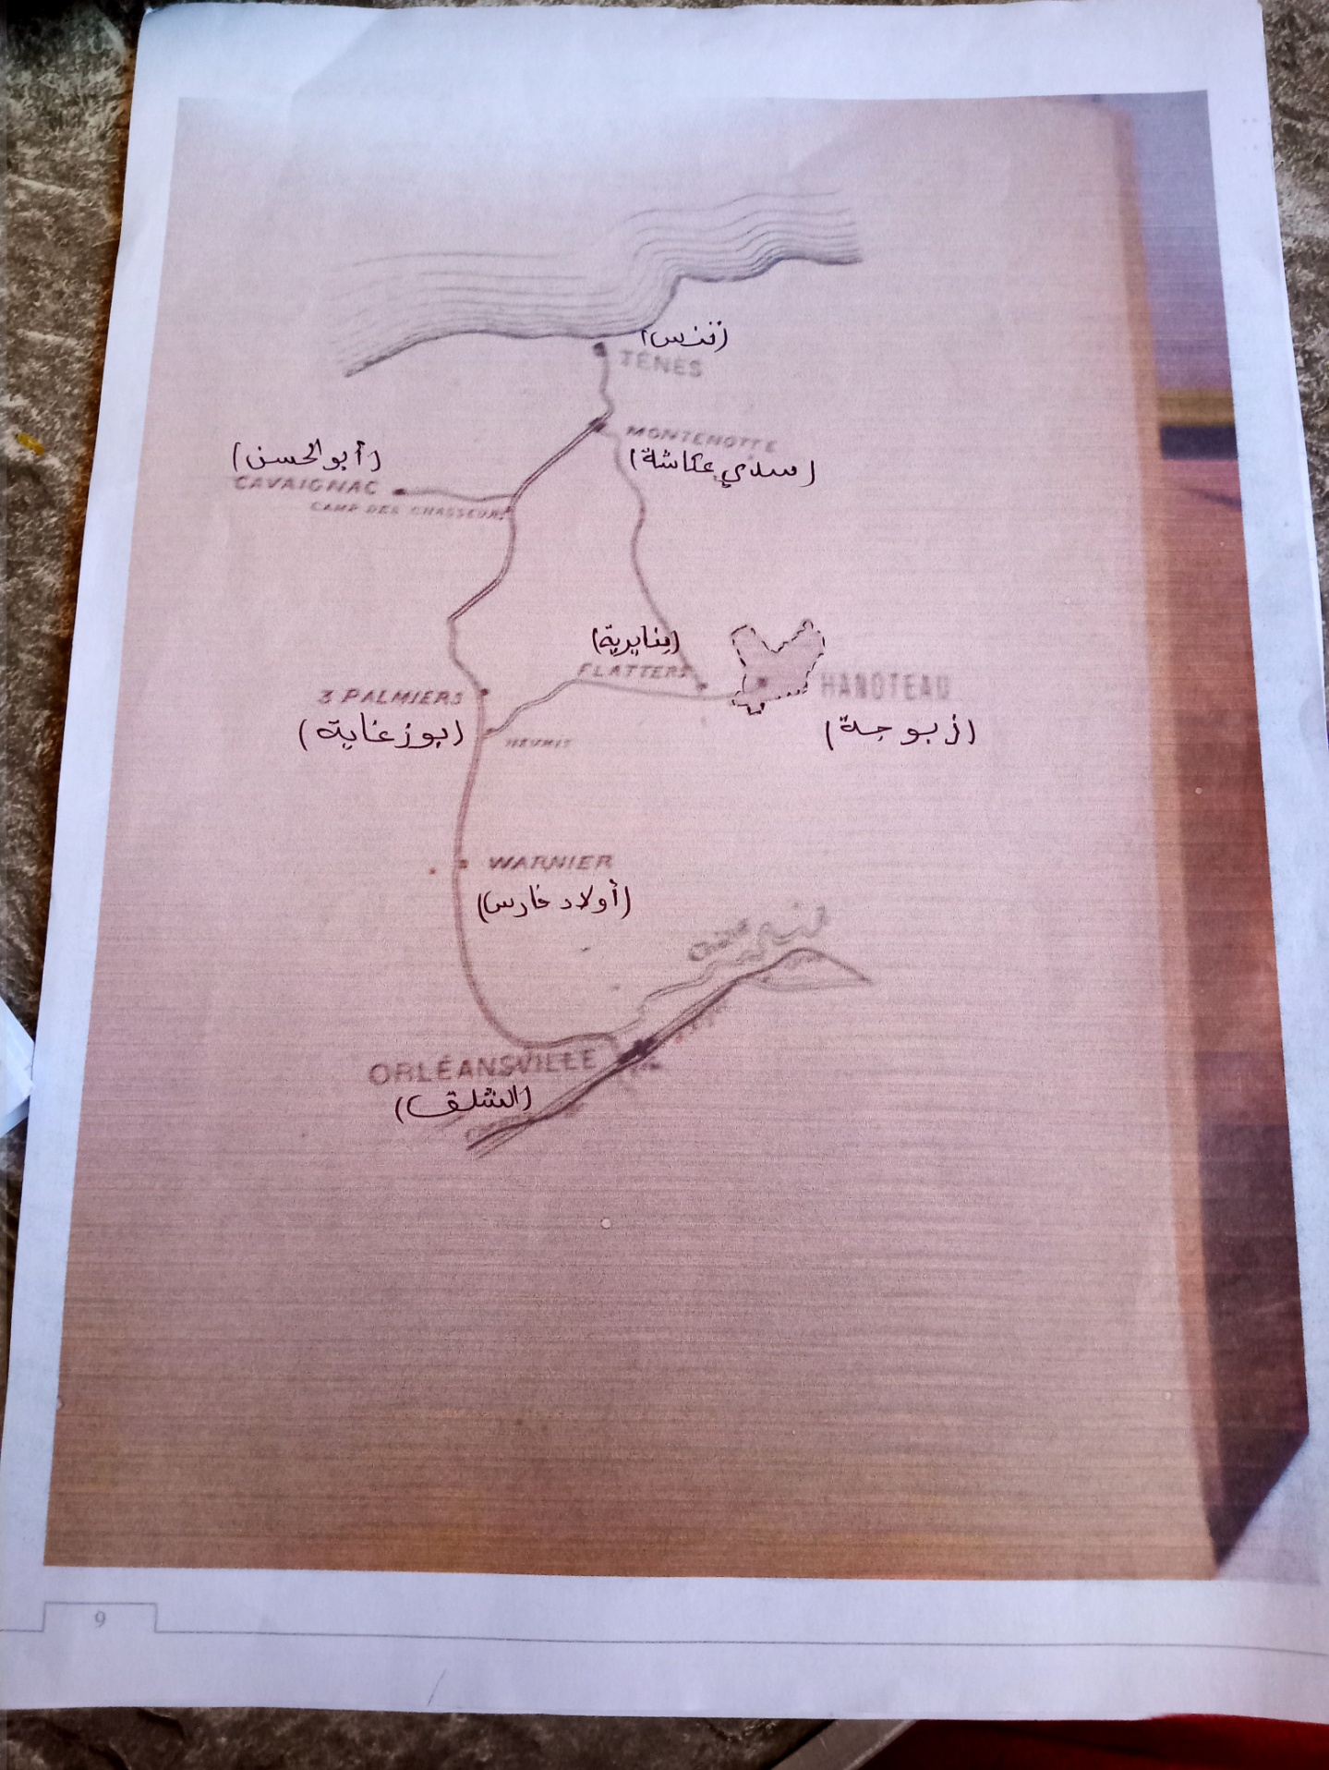 خريطة توضع الموقع الجغرافي المركز الاستيطاني الجديد هانتو Hanteau (زبوجة حاليا )

المصدر: الأرشيف الوطني التونسي، وثائق السلسلة التاريخية، الوثيقة رقم، 3214، ص. 16

ج- **النقد والتحليل:**

من خلال القراءة المتأنية لما احتوى عليه هذا الكتيب نلاحظ أن المراكز الاستيطانية الجديدة لعام 1902 كانت موجهة إلى الفرنسيين لا غير ولفئة المزارعين أرباب الأسر والذين يتمتعون بالنزاهة ويمتلكون رؤوس أموال صغيرة ومتوسطة، يعني ليسوا من الفقراء أو المعدومين أو المتشردين، وقدمت لهم الإدارة الفرنسية تسهيلات ومساعدات كبيرة لكي يهاجروا ويستوطنوا في الجزائر ومنها: التخفيضات في أسعار تذاكر السفر التي تصل إلى النصف على متن القطار، ومجانية على البواخر البحرية التي تنطلق من مينائي فيندر ومرسيليا[28].

كما قدمت إدارة الاحتلال تسهيلات لحصول المستوطنين أو المستفيدين الجدد على عقد ملكية للأراضي وذلك بدفع مبلغ رمزي قدره 100 فرنك للهكتار بعد استغلال الأرض لمدة ثلاث سنوات، وهدا يعني أن الثمن سيوفره المستوطن من عمله في الأرض، كما أنه لا يدفع الضرائب لمدة عشر سنوات من تاريخ حصوله على الامتياز، ويمكنه أيضا رهن الامتياز للحصول على وسائل الإنتاج أو المواشي ، وملكية الأرض تنتقل إلى الورثة حتى قبل الحصول على عقد الملكية. وفي المقابل لا يسمح نهائيا بيع ارضي الامتياز إلى الأهالي بأي شكل من الأشكال إلا بعد مرور عشرين عاما من تاريخ الحصول عليها.[29]

قدم هذا الكتاب للمستوطنين الجدد معلومات عن واقع المناخ في الجزائر وتباينه وشروط سلامتهم الصحية والأمنية وكيفية التعامل مع الأهالي وحسن استغلالهم، كما عرض أسعار اليد العاملة والأجور في البناء والزراعة للأوروبيين ، وهي الضعف مقارنة بأجور الأهالي، وهذا يوضح العنصرية في تعامل الإدارة الفرنسية مع أهالي الجزائريين.[30]

عرض هذا الكتاب أسعار الحيوانات التي تربى في الجزائر مثل الأبقار والأغنام والماعز ونحوها بالإضافة إلى أسعار المواد الغذائية الضرورية في الجزائر وقال أنها لا تختلف عن الأسعار في فرنسا مثل أسعار اللحوم الخضر والحبوب الجافة والدقيق والخبز والبن والسكر ونحوها.[31]

كما وضعت الإدارة الفرنسية تحت تصرف المستوطنين الجدد مهندسون مختصون في الفلاحة يرافقونهم في استغلال أراضيهم وتربية المواشي كما وعدتهم بتوفير كل ما يحتاجونه من معلومات حول المستوطنة الجديدة ووسائل الإنتاج ومواد البناء وغيرها، ولتشجيعهم على العمل والإقامة في الجزائر وعدت بتقديم جوائز وهدايا لأحسن مستثمر في أرضه.[32]

والملاحظ حول المراكز التسع أو المستوطنات التسع الجديدة أنها موزعة على المقاطعات الثلاث الكبرى: الجزائر، وهران ، قسنطينة، كل مقاطعة خصت بثلاث مراكز ، وكل مركز قدمت حوله معلومات وافية من حيث الموقع والمساحة والمناخ والخدمات والمرافق القريبة منه، وجميع هده المراكز تابعة للبلديات المختلطة وجميعها أيضا سهول زراعية خصبة مشهور كسهل عين زبوجة الذي أقيم عليه مركز "هانتو" للاستيطان[33]،

في الحقيقة قدم هدا الكتاب ملخصا عن السياسة الاستيطانية الفرنسية في الجزائر لعام 1902م ويوضح انه كان استيطان زراعي خاص بالفرنسيين، كما أنه ينظر للاستيطان نظرة ايجابية ويسلط الضوء على تلك الايجابيات التي سيجنيها المستوطنون الفرنسيون ولا يتعرض للسلبيات ونتائجه على الأهالي الجزائريين[34].

ومهما يكن من أمر فان الفرنسيين يعتبرون الاستيطان من أهم منجزات فرنسا في الجزائر بالنظر إلى للمزارع التي أقيمت والسدود التي أنشأت والطرق التي شقت، لكنها في الواقع كانت لخدمة المستوطنين، أما الجزائريين الدين طردوا أو صودرت أراضيهم لإفساح المجال للاستيطان فلا مجال للحديث عنهم، فقد استولت إدارة الاحتلال على الأراضي الزراعية الخصبة للأهالي بطرق كثيرة وبحجج واهية ومختلفة لتوزعها على المستوطنين ملاكها الجدد ومن هده الحجج نذكر:[35]

* أن الجزائريين كسالى ولا يعملون فتحولت أراضيهم إلى أراضي بور فمن واجب الإدارة الفرنسية إن تحيلها على المستوطنين لإعادة إحيائها.
* عدم ملكيتهم لعقود تثبت ملكيتهم للأراضي الخاصة، كما صادرت أراضي الأوقاف.
* كل من شارك في ثورة ضد الحكومة الفرنسية تصادر أرضه.
* أعلن دستور 1848 أن الجزائر جزء لا يتجزأ من الأرض الفرنسية ووعد بأنها ستوضع تحت نظام قوانين البلد الأم.[36] وبالتالي أصبحت تمتلك جميع أراضي الجزائر.

بهذه الطرق وغيرها استولت السلطات الفرنسية على مساحات واسعة من الأراضي الزراعية الخصبة، وحسب الإحصائيات فان نسبة الأراضي الموزعة على المستوطنين والتي صودرت من سكان الأرياف خلال الفترة من 1840- 1950م: بلغت 20703000 هكتارا وكلها أراضي خصبة[37].

لقد كان أغلبية سكان الجزائر في بداية الاحتلال الفرنسي كانوا يمارسون الزراعة وتربية المواشي، وبفقدانهم لأراضيهم صار أغلبية السكان بطالين ويعانون الفقر والبطالة والتشرد، وبسبب تراجع تربية المواشي تأثر غذاء الأهالي القائم على اللحوم والحليب، وأصبح الفلاح مجرد خماس أو أجير في مزارع المستوطنين بعد أن فقد وسائل الإنتاج. فانتشرت هجرة الأهالي بأعداد كبيرة نحو الداخل إلى المدن أو إلى المناطق الجبلية النائية أو إلى الخارج بحثا عن العمل. أما ضياع أراضي الأوقاف فقد كان لها نتائج وخيمة على المؤسسات الدينية والتعليمية التي كانت ترعاها كالزوايا والمساجد والطلاب والمعلمين والقائمين عليها وانتشر الجهل والأمية والبطالة[38].

وفي جميع الأحوال كانت سياسة الاستيطان تتطلب انتزاع الأراضي الخصبة من الجزائريين وإعادة توزيعها على المستوطنين، لزيادة عددهم في المدن والأرياف وسيطرتهم على إنتاج وتصدير أهم المنتوجات الزراعية والسيطرة على المجال التجاري أيضا، كما كانت غاية الإدارة الفرنسية من الاستيطان أن تصبح الجزائر موردا مهما للمواد الخام التي تحتاج إليها الصناعة الفرنسية بأثمان زهيدة وتصبح سوقا للتجارة الفرنسية فيها.[39]

**الخاتمة:**

قدم لنا هذا الكتاب صورة واضحة حول السياسية الاستيطانية الفرنسية في الجزائر لعام 1902م وعن المساحات الكبيرة التي خصصت لإقامة المستوطنات الجديدة وقدرت بآلاف الهكتارات من الأراضي الزراعية الخصبة لأشهر السهول في الجزائر عبر المقاطعات الثلاث، الجزائر، وهران وقسنطينة، وعن التسهيلات والمساعدات المقدمة لاستقدام المستوطنين الجدد إلى هذه المراكز ، وعبر صفحات هذا الكتاب نلمس تلك الصورة المشرقة للاستيطان الفرنسي في الجزائر، خاصة عندما يوضح أن الغاية من الاستيطان هو خدمة الأرض واستغلالها أحسن استغلال .

لكن عندما نتساءل عن مصدر تلك الأراضي نقف على مأساة حقيقية للفلاح الجزائري الذي فقد مصدر عيشه وأصبح خماسا أو أجيرا في أرضه لصالح المستوطن الأوربي، فلم يندمج معه لأسباب دينية وأخرى ثقافية كما لم يتقبله الآخر ولم تستوعبه حضارته الأوربية وكانت نظرته دائما للأهالي هي نظرة دونية.

أما هدف الاستيطان الحقيقي في الجزائر هو توطين الفرنسيين في البلاد لإنشاء قوة دفاعية وتقليص قوات الاحتلال مع العمل في نفس الوقت على زيادة الإنتاج الزراعي لضمان تموين المستوطنين من الجزائر .

وفي الأخير نقول تبقى دراسة الاستيطان في الجزائر مهمة لأن تاريخ الاستيطان يمثل تاريخ الجزائر الحديث والمعاصر ويمهد لدراسة الحركات الوطنية وثورة التحرير في الجزائر خاصة إذا كانت هذه الدراسات مبنية على الوثائق الأرشيفية التاريخية. وكمثال على ذلك هدا الكتاب محل الدراسة ،الذي قدم لنا معلومات قيمة عن الاستيطان الفرنسي عام 1902، ومعلومات أخرى لا تقل أهمية في المجال الاقتصادي كأسعار السلع والخدمات، وفي المجال الجغرافي عرفنا بأسماء القرى والمدن في العهد الفرنسي، والطرق والموصلات المتوفرة في تلك الفترة ،والمرافق الصحية والخدمات كالتعليم والبريد بالبلديات و الدوائر وغير ذلك، وكل هذه المعلومات يمكن استغلالها في بحوث ودراسات أخرى لأنها تعد مصدر أوليا وتقدم صورة واقعية تفيد الباحثين في تلك المجلات .

**قائمة المصادر المراجع:**

- الأرشيف الوطني التونسي، سلسلة الوثائق التاريخية، الوثيقة، رقم، 214 ، تحت عنوان :

**La Colonisation. Peuplement De Nouveaux Villages .Année 1902**

**الكتب:**

1- عبد المالك خلف التميمي، الاستيطان الأجنبي في الوطن العربي – المغرب العربي-فلسطين- الخليج العربي-دارسة تاريخية مقارنة، المجلس الوطني للثقافة والفنون والآداب، الكويت، 1983م.

**رسائل الدكتوراه:**

- عبد الله جندي أيوب، الاستيطان الفرنسي في الجزائر 1830-1919، رسالة مقدمة للحصول على درجة الدكتوراه في الآداب، قسم التاريخ، جامعة القاهرة، إشراف، محمد أحمد أمين، 1969م

- 2 عبد الإله بن صالح المحمود، الجزائر من الاستيطان الاستعماري إلى التحرر، رسالة مقدمة لنيل درجة الدكتوراه في العلوم السياسة والعلاقات الدولية، الجامعة الأمريكية، القاهرة، 2002.

**الموقع الالكترونية**

**-Anom. Archives nationales culture. Gow.fr/geopho.**

1. - الأرشيف الوطني التونسي، سلسلة الوثائق التاريخية، الوثيقة، رقم، 3214
2. - الأرشيف الوطني التونسي، سلسلة الوثائق التاريخية، الوثيقة، رقم، 3214
3. - الأرشيف الوطني التونسي، سلسلة الوثائق التاريخية، الوثيقة، رقم، 3214، ص.1
4. - الأرشيف الوطني التونسي، سلسلة الوثائق التاريخية، الوثيقة، رقم، 3214 ، ص.2
5. - الأرشيف الوطني التونسي، سلسلة الوثائق التاريخية، الوثيقة، رقم، 3214،ص. 2
6. - الأرشيف الوطني التونسي، سلسلة الوثائق التاريخية، الوثيقة، رقم، 3214، ص.3
7. - الأرشيف الوطني التونسي، المصدر نفسه
8. - الارشيف الوطني التونسي، المصدر نفسه، ص.5
9. - الأرشيف الوطني التونسي، سلسلة الوثائق التاريخية، الوثيقة، رقم، 3214، ص.5
10. - الأرشيف الوطني التونسي، المصدر نفسه، ص.6
11. - الأرشيف الوطني التونسي، المصدر نفسه، ص. 7
12. - الارشسف الوطني التونسي، المصدر نفسه، ص.8
13. - الأرشيف الوطني التونسي، المصدر السابق، ص. 8
14. - الأرشيف الوطني التونسي، المصدر نفسه، ص8.
15. - الأرشيف الوطني التونسي، المصدر نفسه، ص. 9
16. - الأرشيف الوطني التونسي، المصدر السابق، ص..10 -11
17. - الأرشيف الوطني التونسي، المصدر السابق، ص.12
18. - الأرشيف الوطني التونسي، المصدر نفسه، ص. 13
19. - الأرشيف الوطني التونسي، المصدر نفسه، ص.14
20. - تقع حاليا في ولاية الشلف وقد أنشأت في جانفي كبلدية سنة 1900 تحت اسم تمزراتين Timezratine  وكانت مركز سكاني البلدية المختلطة تنس، ثم سميت "هانتو" بموجب المرسوم الصادر في 28 ديسمبر 1915م، وبموجب قانون 4ديسمبر 1956 أصبحت بلدية وبعد استقلال الجزائر 1962 قامت السلطات الجزائرية بتغيير الأسماء الفرنسية الى العربية وأصبحت تسمى زبوجة.

    Anom. Archives nationales culture. Gow.fr/geopho.
21. -مركز استيطاني تأسس في 21 جويلية 1900 في البلدية المختلطة جندل وأصبحت فيما بعد بلدية بقرار 23 أكتوبر 1956 ولاية الشلف حاليا تسمى عين لشياخ Anom. Archives nationales culture. Gow.fr/geopho.
22. مركز سكاني كان اسمه سيدي علي تابع لبلدية جندل المختلطة وفي عام 1900انشأ كمستوطنة على الأراضي المصادرة من الأهالي بموجب الموسوم الصادر في 9 أكتوبر من نفس السنة تحت اسم "لوري لاسابلي" بقرار الحاكم العام الصادر في 21 يوليو 1900 وثبت رسميا بموجب المرسوم الصادر في 28 /12/1915م وحاليا تسمى بلدية عوامري ولاية الشلف

    Anom. Archives nationales culture. Gow.fr/geopho.
23. - مركز سكاني تأسس بقرار من الحاكم العام في 11 نوفمبر 1891 وانشأ وعمر بالمستوطنين خلال عام 1902، وصارت تحمل اسم

    Prévost-Parodoرسميا بمرسوم 28ديسمبر 928 وأصبحت تابعة لدائرة تيارت سنة 1956، وبعد الاستقلال أخذت اسم "مشرع الصفا"

    Anom. Archives nationales culture. Gow.fr/geopho.
24. - مركز سكاني كان اسمه بلزمة نسبة إلى سهل بلزمة الشهير، وبموجب قرار الحاكم العام "برنال" المؤرخ في 3 جويلية 1896 أنشأ وعمر في 1902 وأصبحت بلدية بموجب موسوم جانفي 1957 وحاليا تسمى واد الماء، ولاية باتنة

    Anom. Archives nationales culture. Gow.fr/géopho.
25. - مركز سكاني أسس سنة 1882 في البلدية المختلطة بلزمة، عمر بالمستوطنين سنة 1902-1905م وأصبحت تسمى "كورنال" بموجب قرار 21 جويلية 1900 وتأكد بمرسوم 28/ 12/1915 وحاليا هي دائرة تابعة ولاية باتنة. Anom. Archives nationales culture. Gow.fr/géophone.
26. - مركز سكاني حمل اسم "كان روبار" بموجب قرار الحاكم العام في 23/07/1893م وثبت رسميا بالمرسوم الصادر في 28/12/1915 واستوطن سنة 1902، وصار مركز البلدية المختلطة وتحول إلى بلدية بموجب مرسوم 14 جانفي 1957.

    Anom. Archives nationales culture Gow.fr/geopho.
27. - الأرشيف الوطني التونسي، المصدر السابق، ص.15
28. - الأرشيف الوطني التونسي، المصدر السابق.
29. الأرشيف الوطني التونسي، المصدر نفسه.
30. - الأرشيف الوطني التونسي، المصدر نفسه.
31. - الأرشيف الوطني التونسي، المصدر نفسه.
32. - - الأرشيف الوطني التونسي، المصدر نفسه
33. - الأرشيف الوطني التونسي، المصدر نفسه
34. - الأرشيف الوطني التونسي، المصدر نفسه
35. - عبد الله جندي أيوب، الاستيطان الفرنسي في الجزائر 1830-1919، رسالة مقدمة للحصول على درجة الدكتوراه في الآداب، قسم التاريخ، جامعة القاهرة، إشراف، محمد أحمد أمين، 1969م، المقدمة، ص.د
36. - عبد الإله بن صالح المحمود، الجزائر من الاستيطان الاستعماري إلى التحرر، رسالة مقدمة لنيل درجة الدكتوراه في العلوم السياسة والعلاقات الدولية، الجامعة الأمريكية، القاهرة، 2002، ص.39
37. - عبد المالك خلف التميمي، الاستيطان الأجنبي في الوطن العربي – المغرب العربي-فلسطين- الخليج العربي-دارسة تاريخية مقارنة، المجلس الوطني للثقافة والفنون والآداب، الكويت، 1983م، ص. 22
38. - عبد المالك خلف التميمي، المرجع نفسه، ص. 28-29
39. - عبد المالك خلف التميمي، المرجع السابق، ص. 32